附錄：針對228連假，茲綜整縣內各項交通及服務措施資訊，以便民眾利用：
一、高速公路管制措施：
- 入口高乘載管制：
- 108年 2 月 28 日至 3月1 日 7 至 12 時，實施國 5 南下南港系統至坪林，各交流道之南向入口匝道高乘載管制。
- 108年 3月 2 日至3月3 日 14 至 21 時，實施國 5 北上蘇澳至頭城，各交流道之北向入口匝道高乘載管制。另國 5 北向高乘載結束時間將視交通狀況機動調整。
- 暫停收費：
- 108年 2月 28 至 3 月2 日，每日 0 至 5 時全線雙向暫停收費。
- 108 年 3月 3 日，本日 0 至 10 時全線雙向暫停收費。
- 鐵路運輸：
- 108年 2月 28 至 3 月3 日，東部地區加開樹林－花蓮對號區間快車8班，並提供北宜100元、北花200元優惠票價。
- 國道客運、市區客運：
  - 為因應返鄉人潮，已請國道5號客運業者增開班次，尖峰時段平均3至5分鐘發1班車，並視旅客情況機動加班，讓民眾等候時間縮短至20分鐘以內，業者每日開行班次可達1,800班次。
  - 連假期間國道5號客運路線班次，以直達路線為主（臺北－礁溪、臺北－宜蘭及臺北－羅東），減少平面道路壅塞影響國道客運疏運效率。
  - 配合高速公路局實施國5北上宜蘭至頭城路肩開放大客車通行路段及主線儀控號誌，提升國道客運疏運效率，節省民眾旅行時間。
  - 為提供民眾往返臺北、花蓮2地之旅運需求，結合國道客運及臺鐵規劃鐵公路聯運套票，「臺北-羅東」間搭乘國道客運轉乘「羅東-花蓮」間鐵路列車，銜接辦理旅客轉乘疏運作業。
  - 提供「高鐵+國道5號客運+臺灣好行路線」及「國道5號客運+臺灣好行路線」優惠套票，以吸引民眾搭乘大眾運輸至宜蘭地區旅遊。
  - 續第(五)點，鼓勵民眾多搭乘公共運輸，公路總局228連續假期疏運期間自108年2月27日0時起至108年3月3日24時止，推出「國道客運票價優惠及公共運輸轉乘優惠措施」，總計有14家公路客運業者配合提供86條國道客運路線平均85折票價優惠，民眾搭乘所有國道客運路線、臺鐵及高鐵，於10小時內轉乘在地公路客運或市區客運(高鐵快捷公車除外)，將提供基本里程或一段票免費優惠；另假期出遊民眾還可搭乘「台灣好行」客運路線，公路總局將持續實施電子票證半價優惠措施，總計有40條路線可供選擇。此外，行駛國道5號各客運業者均發售臺北－花蓮「鐵公路聯運票」，自臺北搭乘國道客運至羅東轉乘鐵路列車至花蓮，歡迎民眾多加利用。
  - 為改善宜蘭地區例假日平面道路交通壅塞，宜蘭縣政府已規劃2條幹線公車（紅線）及8條景點接駁公車（綠線），接駁各轉運站至景點，以強化宜蘭地區大眾運輸接駁服務，路線資訊如下：
- 幹線公車（紅線）：「【紅1】縱貫北線」及「【紅2】縱貫南線」 等2條。
- 2.景點接駁公車（綠線）：分別為「【綠12】松羅線」、「【綠15】大礁溪橋線」、「【綠17】長埤湖線」、「【綠25】梅花湖線」及「【綠28】南方澳環港線」等5條路線及「【綠11】礁溪線」、「【綠18】壯圍沙丘線」及「【綠21】冬山河線」等3條臺灣好行路線。
  - 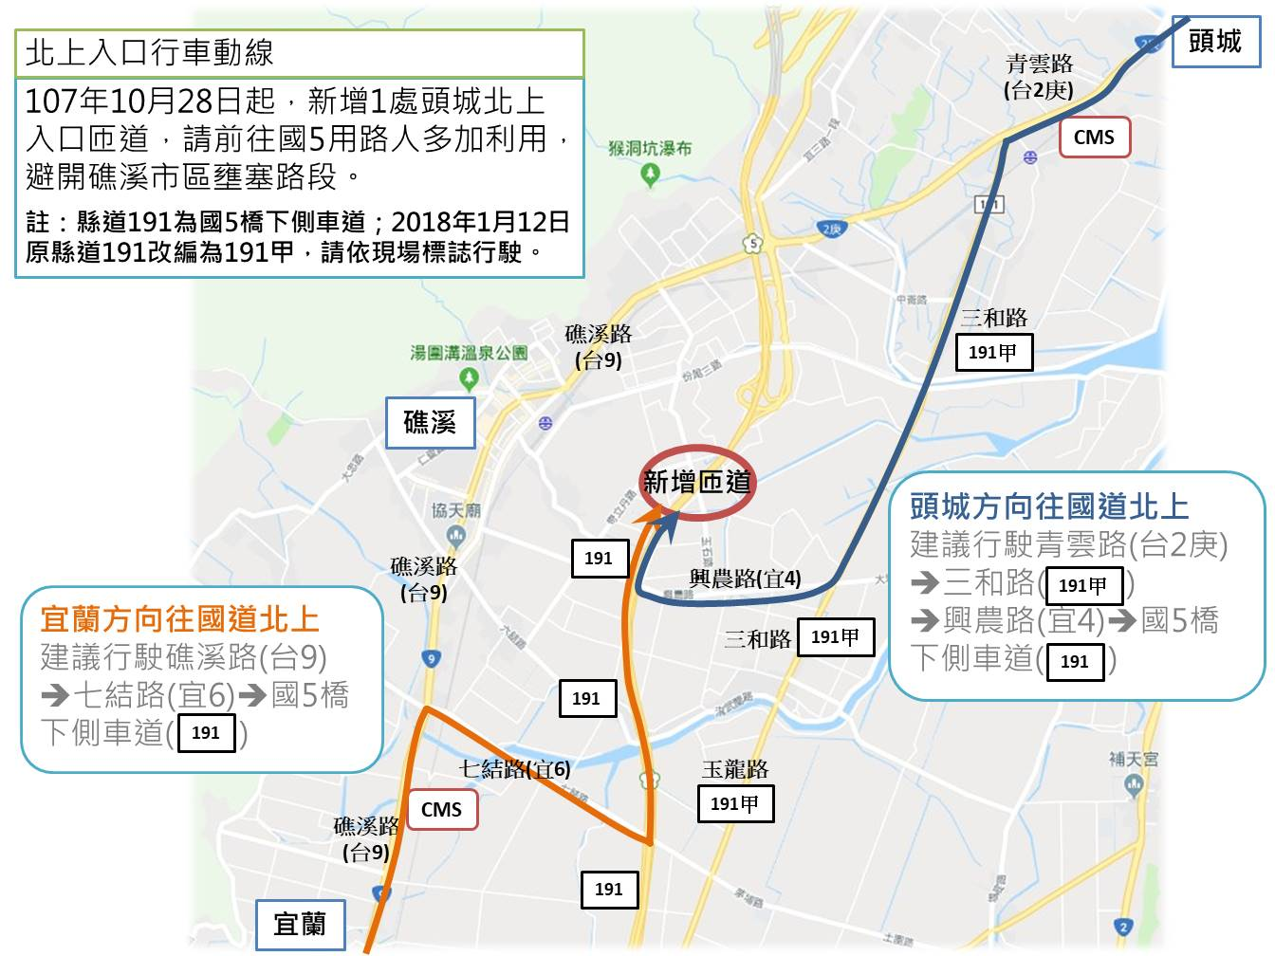頭城交流道宜4線匝道已於107年10月28日通車，本新增匝道位於宜4與縣道191路口處，主要希望分散由宜蘭或頭城方向前往國道北上之車潮，建議分流路線如下圖所示：
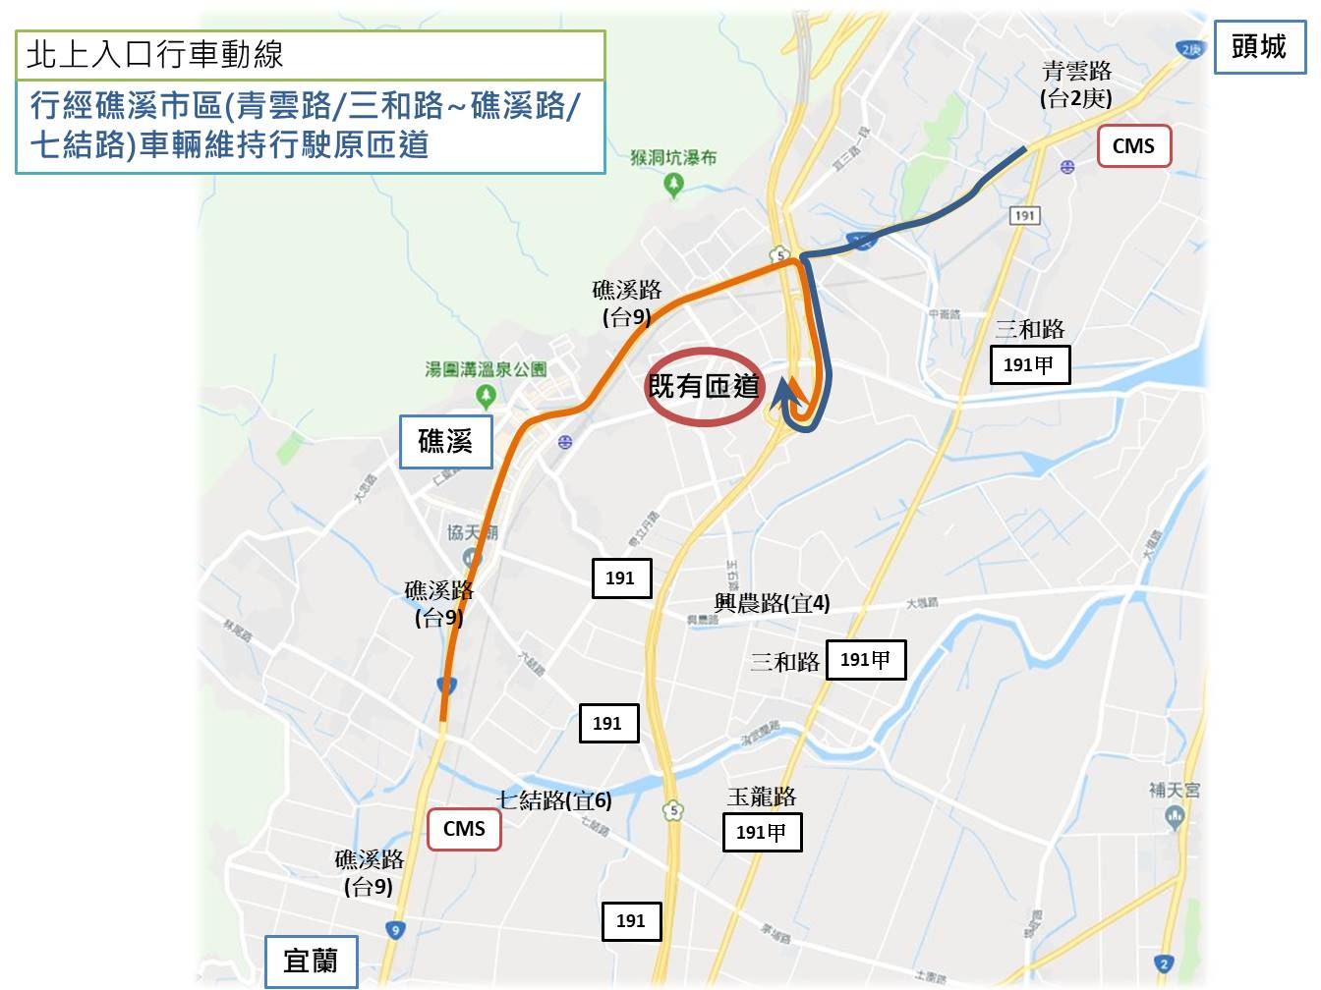

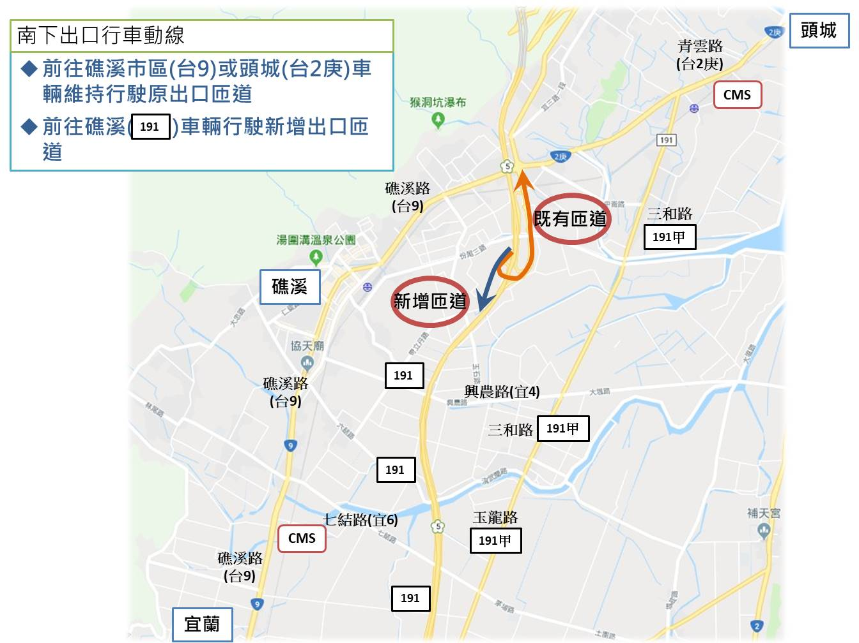

  - 本次連假持續試辦「新店－蘇澳」及「圓山－蘇澳」直達班車，並提供羅東-冬山或冬山-蘇澳市區接駁優惠，另持續試辦「市府轉運站－傳藝中心」及「板橋轉運站－羅東（不經臺北市直達車）」等2條國道客運臨時路線。
四、蘇花改大貨車管制：
(一)管制路段：台9線蘇澳-崇德段(含蘇花改)及台9丁線雙向
(二)管制時段：
108年2月28日管制時段: 05:00~17:00
108年3月1日至3月2日管制時段: 09:00~17:00
108年3月3日管制時段: 13:00~17:00
五、臨時停車場：
(一) 連續假期間為因應南方澳龐大停車需求，蘇澳港調撥12、13碼頭作為臨時停車場供民眾免費停放。
(二) 本府教育處於連續假期協調開放所屬學校(共22間)提供之臨時停車場，以因應連續假期停車之需求。
編號 | 鄉鎮市 | 學校名稱 | 停車格數量 | 編號 | 鄉鎮市 | 學校名稱 | 停車格數量
1 | 宜蘭市 | 黎明國小 | 40 | 13 | 礁溪鄉 | 礁溪國小 | 67
2 | 宜蘭市 | 中山國小 | 50 | 14 | 礁溪鄉 | 礁溪國中 | 50
3 | 宜蘭市 | 光復國小 | 32 | 15 | 頭城鎮 | 大溪國小 | 9
4 | 宜蘭市 | 復興國中 | 43 | 16 | 頭城鎮 | 大里國小 | 8
5 | 宜蘭市 | 宜蘭國中 | 35 | 17 | 蘇澳鎮 | 南安國中(收費) | 63
6 | 宜蘭市 | 中華國中 | 50 | 18 | 蘇澳鎮 | 岳明國小 | 8
7 | 羅東鎮 | 成功國小 | 38 | 19 | 蘇澳鎮 | 南安國小 | 20
8 | 羅東鎮 | 竹林國小 | 32 | 20 | 蘇澳鎮 | 永樂國小 | 8
9 | 羅東鎮 | 國華國中 | 35 | 21 | 三星鄉 | 憲明國小 | 30
10 | 羅東鎮 | 羅東國中 | 60 | 22 | 大同鄉 | 大同國中 | 10
11 | 羅東鎮 | 東光國中 | 80
12 | 員山鄉 | 員山國小 | 45 |  | 總計 |  | 813

